1 - Estudo de caso

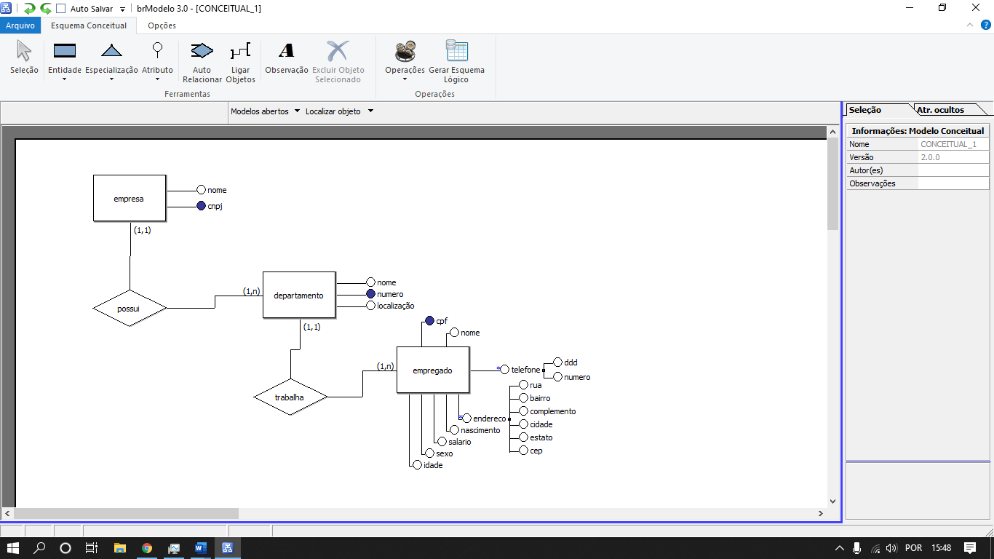

2 - Um cinema pode ter muitas **salas**, sendo necessário, portanto, registrar informações a respeito de cada uma, como número de identificação da sala, sua capacidade, ou seja, o número de assentos disponíveis e o tipo da sala (2D ou 3D).

O **filme** também deverá ser registrado no banco de dados com os seguintes campos: identificação do filme,

titulo,

classificação,

duração e

gênero.

O filme poderá ser exibido em várias **sessões** em horários diferentes. Cada sessão é armazenada uma determinada data e horário é chamada Sessão.

Um filme sendo apresentando em uma sessão tem um conjunto de ingressos que podem ser vendidos, determinado pela capacidade da sala. Os ingressos podem ser do tipo meia entrada ou inteira.

Um **ingresso** deve apresentar toda informação da sessão, bem como o seu valor, que varia de acordo o tipo de sessão (3D ou Normal) e com o tipo (inteiro ou meio ingresso).

